画像応用数学特論

最終レポート

　　佐野元紀

[mssn0411@gmail.com](mailto:mssn0411@gmail.com)

1/21提出

＜処理内容＞二つの画像の視差の計算（ステレオ計算）

＜アルゴリズム＞

2つの画像ファイルを読み込む

階層グラフカットに使うラベル配列Labelを定義

二つの配列にそれぞれの画像ファイルのRGBの情報を保存（左側から見た画像L、右側からのを画像R）

画像R，Lと同じ大きさのメモリを用意する

Eのループを開始

iのループを開始

縦の画素数をy横の画素数をxとすると，x\*y + (x-1)\*y + x\*(y-1)個のノードを定義

（画素に対応するノード＋横の画素間のノード＋縦の画素間のノード）

全てのノードとソース，シンクを辺で結ぶ

画素に対応するノードp,q間を，間のノードaを介して辺で結ぶ

最大流・最小カットアルゴリズムの適用

E’=求まったラベルで計算した総コスト関数

E’<Eなら，

全てのノードを調べ，最大流・最小カットアルゴリズムの適用でソース側に分けられたなら

そのノードの現在のラベルを求まったラベルαにする，

E=E’とし，succsee=1にする

グラフの消去

　　iの値を+1する

　iが決まった値に達したらループを終了

もしsuccess==0ならループを脱出する

Eが決まった値に達したらループを終了

結果を出力する

使用するOS：Windows7

開発環境：Visual Studio 2010

プログラミング言語：C言語

画像形式：ppm

＜計算に使用した画像＞

左の視点からの画像

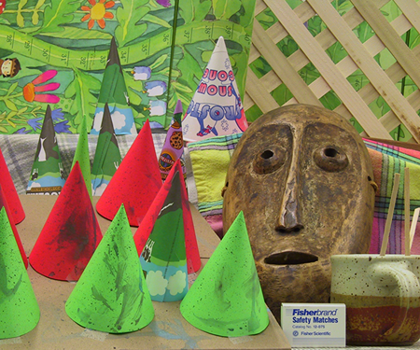

＜結果＞

右の視点からの画像

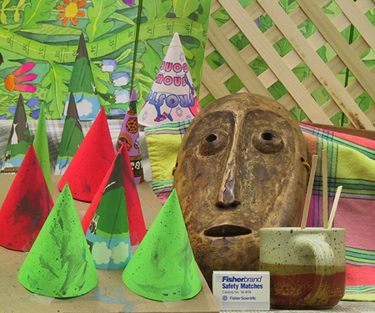

階層グラフカットでの出力結果

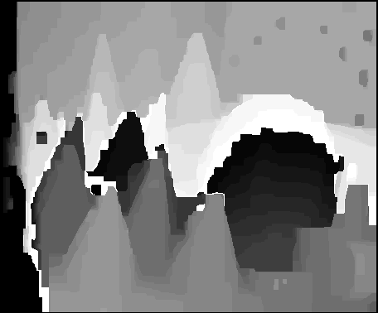

かかった時間:37.44秒

＜考察＞非常に滑らかな画像で境界線もはっきりしているが、入力として与えた画像の右側の顔の目や口に対して、出力があまりできていないので結果としてはあまり芳しくないと考えられる。

提出が遅くなりご迷惑おかけいたしました。